TALLER SR – PRÁCTICA 62 – ROUTER WiFI 4G LTE – QoS

NÚMERO DE GRUPO | FUNCIÓNS | Apelidos, Nome
 | Coordinador/a:
 | Responsable Limpeza:
 | Responsable Documentación:
LIMITACIÓN DE RESPONSABILIDADE O autor do presente documento declina calquera responsabilidade asociada ao uso incorrecto e/ou malicioso que puidese realizarse coa información exposta no mesmo. Por tanto, non se fai responsable en ningún caso, nin pode ser considerado legalmente responsable en ningún caso, das consecuencias que poidan derivarse da información contida nel ou que esté enlazada dende ou hacia el, incluíndo os posibles erros e información incorrecta existentes, información difamatoria, así como das consecuencias que se poidan derivar sobre a súa aplicación en sistemas de información reais e/ou virtuais. Este documento foi xerado para uso didáctico e debe ser empregado en contornas privadas e virtuais controladas co permiso correspondente do administrador desas contornas.

Material necesario | Práctica: ROUTER WiFI 4G LTE – QoS
- Portátil  - Regleta  - [1] Práctica 61  - USB Live amd64 Kali  - Móbiles alumnado  - [2] tp-link 4G LTE Router TR-ML6400  - [3] Cómo encontrar la versión de hardware en un dispositivo de TP-Link  - [4] TR-MR6400 Soporte  - [5] TL-MR6400(EU)_V5.3_Quick Installation Guide  - [6] tp-link: Vídeo de configuración  - [7] Vídeo techdroy - Análisis TP-Link TL-MR6400 | TODO lo que DEBES saber de este ROUTER 4G LTE 🚀 | - Prerrequisito: Realizar a Práctica 61 [1]  - Entrega/Revisión material necesario para a práctica: Figuras 1,2,3,4,5 e 6  - NON conectar o portátil á roseta da aula.  - Portátil:  - Arrancar co USB Live amd64 Kali  - Configurar a rede WiFi según escenario (router).  - Configurar QoS no Router WiFi 4G LTE  - Móbiles alumnado.  - Acceder á WiFi do router configurado.  - Comprobar a velocidade de acceso a Internet.
Procedemento:
- Prerrequisito: Realizar esta práctica unha vez rematada e validada a Práctica 61 [1]
- Entrega/Revisión material necesario para a práctica:
Figura 3: Frontal
Figura 1: Lateral esquerda
Figura 2: Lateral dereita
Figura 4: Trasera

Figura 6: Unboxing 2
Figura 5: Unboxing 1

  - Avisar ao docente para a revisión. ₁

- Conectar os dispositivos móbiles do alumnado ao router e cubrir a Táboa1. Móbiles alumnado

- Portátil:
  - Acceder mediante o navegador firefox á URL http://192.168.1.1 e Iniciar sesión:

  - Dirixirse a Avanzado ➝ QoS ➝ Conjunto
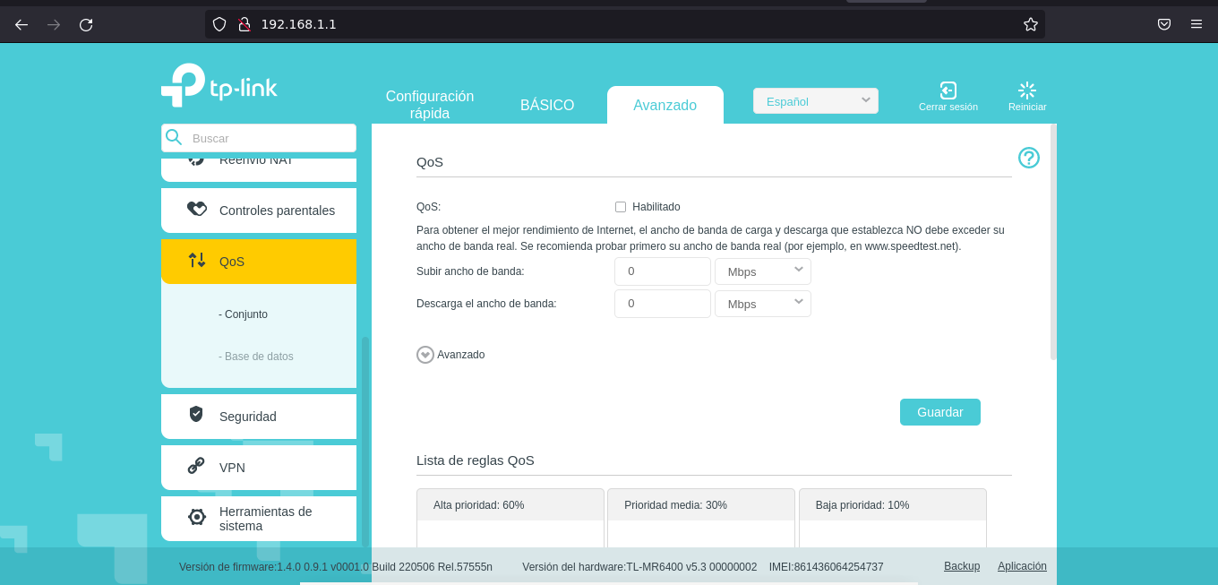
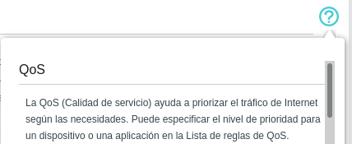
  - Para configurar unha regra de QoS procederase do seguinte xeito:
      - Faga clic en Agregar.
      - Seleccione un tipo de prioridade para agregar a regra de QoS.
          - Por dispositivo: faga clic en Escanear para seleccionar o dispositivo desexado, o introduza manualmente o nome do dispositivo e a súa dirección MAC Address.
          - Por aplicación: seleccione a aplicación desexada ou personalice unha aplicación configurando o nome, protocolo e porto de destino (1-65535). Pode introducir un so porto ou un rango de portos (por exemplo, 21 ou 36-105).
      - Clic en Guardar.

  - Debido á tradución en Español escoller o idioma English e dirixirse a Avanced ➝ QoS ➝ Settings
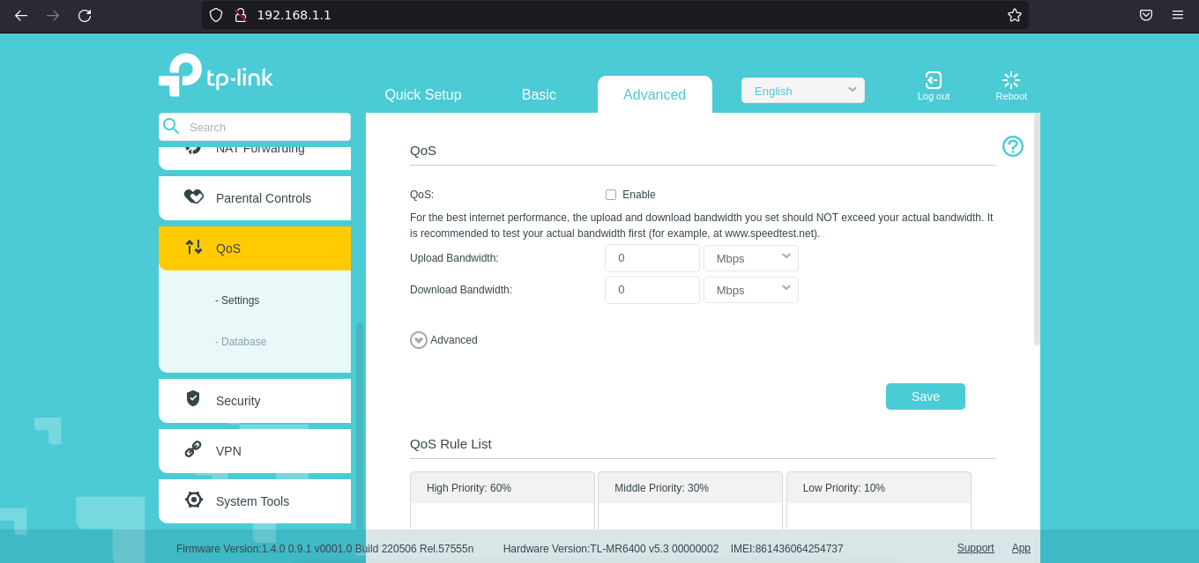
  - Activar Enable, configurar o Ancho de banda de subida(Upload Bandwidth) e baixada(Download Bandwidth) a 50Mbps e 150Mpbs respectivamente e premer en Save:
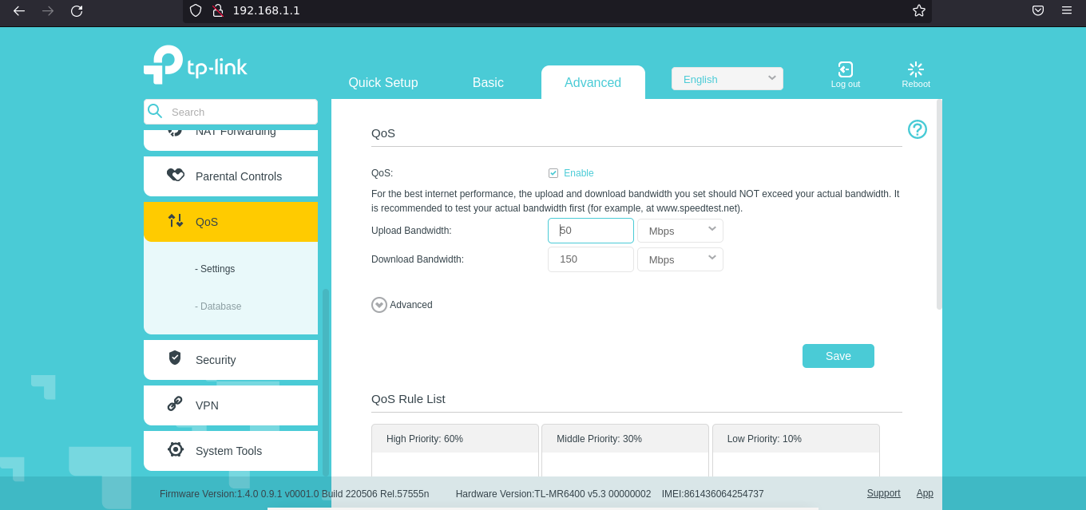

  - Configurar:
Por dispositivo(By Device):
    - O móbil 2 da Táboa 1. Móbiles alumnado na prioridade alta(60%) co nome cliente2
    - O móbil 3 da Táboa 1. Móbiles alumnado na prioridade baixa(10%) co nome cliente3
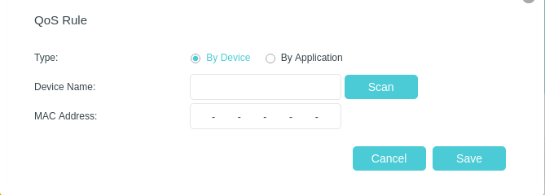

  - Premer en Save por cada móbil introducido na regra para gardar a configuración QoS.

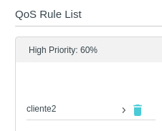
- Móbiles alumnado: Acceder en cada móbil do alumnado á URL de testeo de velocidade a Internet indicada no texto da configuración QoS do router: www.speedtest.net
  - Cubrir a Táboa 2. Test velocidade Internet
  - Avisar ao docente para a revisión. ₂

- Portátil:
  - Eliminar da configuración anterior os dispositivos engadidos nas prioridades premendo na icona da Papeleira
  - Configurar:
Por aplicación(By Application) ➝ Activar:
    - WWW na prioridade baixa(10%)
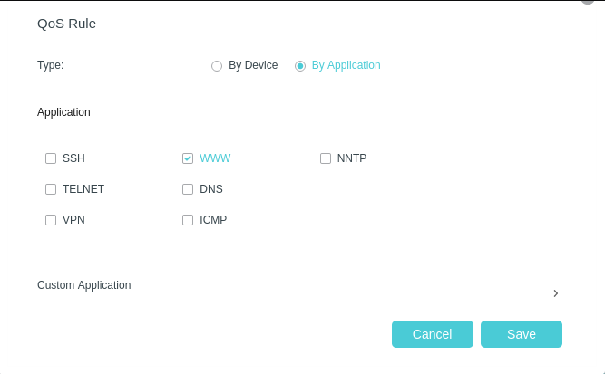

  - Premer en Save para gardar a configuración QoS establecida:
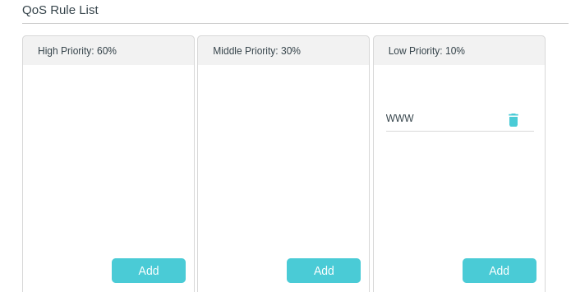

- Móbiles alumnado: Acceder en cada móbil do alumnado á URL de testeo de velocidade a Internet indicada no texto da configuración QoS do router: www.speedtest.net
  - Cubrir a Táboa 3. Test velocidade Internet
  - Avisar ao docente para a revisión. ₃

- Razoa. Contesta brevemente:
  - Definir QoS
  - Poderiades a través deste router facer restriccións de ancho de banda según para calquera aplicación que emprega a conexión a Internet? Se é posible indicar como: describindo e capturando as imaxes do procedemento realizado para unha aplicación que consideredes oportuna.

- Avisar ao docente para a entrega e revisión da práctica. ₄

Táboa 1: Móbiles alumnado
Móbil alumnado | MAC-Address
1
2
3

Táboa 2: Test velocidade internet
Móbil alumnado | MAC-Address | Upload Bandwidth (Mbps) | Download Bandwidth (Mbps)
1
2
3

Táboa 3: Test velocidade internet
Móbil alumnado | MAC-Address | Upload Bandwidth (Mbps) | Download Bandwidth (Mbps)
1
2
3

Revisión:
₁ 2 3 4

